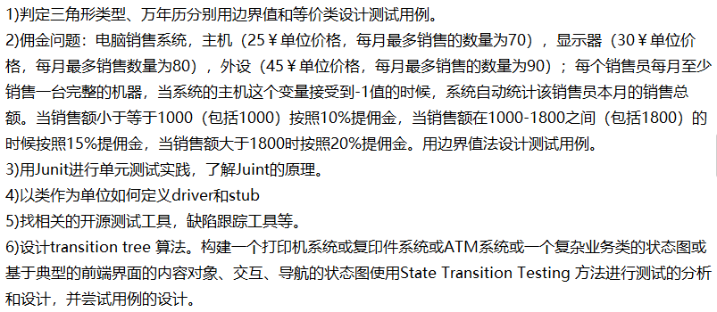

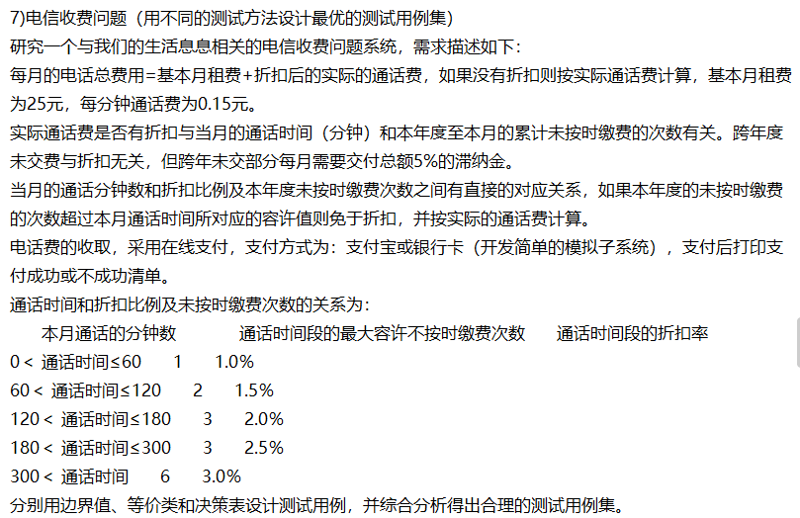

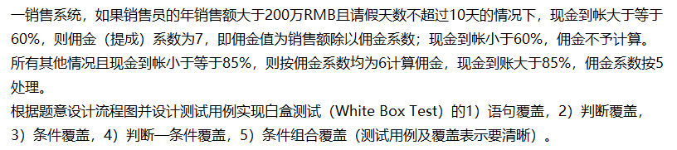

0 void ModuleX (int x, int y, int Wid, char *Str)  
   {  
   1     unsigned  Zcode, Bcode;                      
   2     int  i, j, k, Rec, Color;  
   3     long Len;  
   4     char Buf[72];  
   5    while (*Str)                                 
        {  
    6      if ((*Str & 0x80) && (*(Str+1) &0x80))    
            {  
   7        Zcode = (*Str-0xa1) & 0x07f;            
   8        Bcode = (*(Str+1)-0xa1) & 0x07f;        
   9        Rec = Zcode*94+Bcode;                   
  10        Len = Rec*72L;                          
  11        fseek(fp, Len, SEEK_SET);  
  12        fread (Buf, 1, 72, fp);                 
  13        for (i = 0; i < 24; i++)  
  14         for (j = 0; j < 3; j++)  
  15           for (k = 0; k < 8; k++)  
  16             if (Buf[i*3+j] >> (7-k) & 1)  
                   {  
  17                  Color = y+j*8+k-46;  
  18                  PutPoint(x+i, y+j*8+k, Color);  
18-1             }  
  19        x = x+24+Wid;  
   20        Str += 2;  
  6-1       }  
  5-1     }  
 21        return;  
      }